Saulle Laura
Salamani Léandre
Robert François M1 Info Groupe 2

Compte rendu du TP de Réseau du 02/10/19

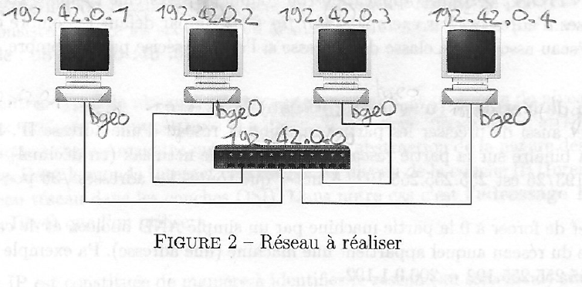
Question 1 : plan du réseau à réaliser

Question 2 :
Par exemple pour la première machine nous avons executé la commande ifconfig bge0 on obtient :
- un netmask qui a pour valeur FF FF FF 00, étant donné que l'adresse de notre réseau est de classe C ( nous n'avons pas préciser de netmask lors de l'affectation des adresses ), la partie réseau est codé sur 3 octets, et la partie machine sur l'octet restant, d'ou la valeur de ce netmask (tout les bits de la partie réseau à 1 et ceux de la partie machine à 0).
- Une adresse de broadcast qui a pour valeur 192.42.0.255, étant donné que notre réseau est en /24, l prochain réseau de même taille à pour adresse IP 192.42.1.0/24, l'adresse de broadcast est la dernière adresse de notre réseau, donc est égale à l'adresse du réseau suivant -1.

Question 3 :
Nous voyons que les paquets ICMP envoyé à la suite de la commande ping @IP contiennent l'adresse de la machine 2 (destinataire), l'adresse de la machine 1 (source), et certains bits codent le « type » du paquet ICMP qui à l'envoie depuis la machine 1 à pour valeur « echo request », nous observons que la machine 2 renvoie un paquet ICMP avec comme type « echo reply » vers la machine 1.

Question 4 :
Les paquets ARP sont émis par une machine et envoyé à tout le réseau afin de demander l'adresse physique (MAC/Ethernet) de la machine qui à l'adresse IP voulue, il n'est nécessaire de demander les adresse physiques des membres du réseau que lorsque la table ARP de la machine qui veut envoyer un paquet ne contient pas l'adresse IP de son destinataire, on observe également un temps au bout duquel les lignes de la table ARP se vident pour actualiser la table

Question 5 :
Nous n'observons aucune erreur et aucune collision, il n'y a qu'une machine qui envoie des paquets sur les réseau cela semble logique, il pourrait y avoir des erreurs éventuellement à cause du matériel, cependant ce n'est pas le cas ici.

Question 6 :
Nous sommes passé de 0 collision à environ 700, étant donné que toutes les machines échange sur le réseau par l'intermédiaire d'un hub, les paquets peuvent se croiser de manière physique et donc entrer en collision.

Question 7 :
Pour détecter les collisions, la machine qui veut envoyer un paquet sur le réseau écoute tout d'abord afin de savoir si quelqu'un utilise déjà le réseau, si personne n'émet il commence à émettre, puis il continue d'écouter tant que son envoie n'est pas terminé. Le nombre de collisions augmente donc lorsque les paquets sont de plus petites tailles, car la probabilité de voir qu'un paquet est émis alors que l'on est entrain d'émettre est plus grande.

Question 8 :
on sait que le temps de propagation est le rapport entre la longueur du support et la vitesse de l'onde sur celui ci, or nous utilisons des câbles à paires torsadées ( vitesse de l'onde = 170*10^6 m/s cf cours ) d'une longueur d'environ 1 mètre par câbles, avec deux câbles entre chaque machine.
On a alors Tprop = 2 / (170*10^6 )= 1.18*10^-8 s.
Soit E=1/(1+(5,4*Tprop / Temis))
Temis = taille_paquet / débit
on obtient après quelque étape de calcul : E = 1 / (1 + (( 5,4 * Tprop * débit ) / taille_paquet )
On obtient que plus la taille du paquet est grande, plus le dénominateur est petit, et donc plus l'efficacité est grande. Inversement plus la taille du paquet est petit moins l'efficacité est grande, cela s'explique par le fait qu'on encapsule les données avec les différents protocoles pour effectuer un échange de donnée, il y a donc moins de données utile (en terme de proportion) dans un paquet de petite taille que d'un autre de plus grande taille.
(pour faire la courbe : E = 1 / (1 + (( 5,4 * 1.18*10^-8 * débit ) / x )

Question 9 :
Je sais pas mais d'après le cours : couche transport donc soit TCP soit UDP → contrôle de flux

Question 10 : besoin des valeurs de tout les tests fait juste au dessus pour faire la courbe
Chute du débit entre 1472 et 1473 car fragmentation de la trame Ethernet car taille max = 1500 o, or les protocoles rajoutent 28 o à la trame initiales, et 1473 + 28 = 1501 → c'est plus grand que la taille maximum d'ou la fragmentation.

Question 11 :
Débit applicatif <= débit physique * (Taille données / taille Paquet)
taille données = la valeur qu'on a mit : 10,20,100,1000,...
taille paquet = taille données + 28

Question 12 : nous remarquons un débit applicatif bel et bien plus bas que le débit théorique, cela s'explique notamment avec les collisions sur le réseau.

Question 13 : Temps passé dans les couches protocolaires = Temps total – Temps émission – Temps Propagation. Avec temps total = Taille donnée / débit.
On peut conclure que le temps passé dans les couches protocolaire ne dépend pas de la taille du paquet.
Question 14 : Un commutateur possède une table de routage qui lui permet de savoir ou est le destinataire sur le réseau, il doit donc traité chaque paquet entrant avant de le renvoyer vers son destinataire, le commutateur est donc saturés lorsqu'on envoie des petits paquets, mais nombreux, nous l'observons en obtenant un meilleur débit lorsque les échanges sont fait en envoyant des paquets plus grand. Le mode de fonctionnement Store and Forward signifie que le switch stock la trame entrante avant de la renvoyer, et il va attendre un acquittement de la part du destinataire avant de supprimer cette sauvegarde, cette sauvegarde permet de renvoyer le paquet en cas de perte.

